Cảm biến màu TCS230

- Để nhận diện được màu sắc người ta thường dùng các loại cảm biến TCS3200, TCS230, Omron EZ3M-V…

- Ngoài ra trong công nghiệp còn sử dụng xử lý ảnh để nhận diện vật và màu để điều khiển chính xác hơn

- Ở đây chúng em sử dụng TCS230 vì nó dễ sử dụng

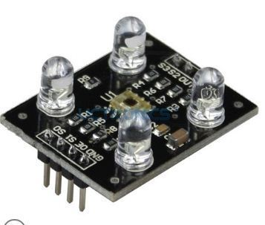

- Thông số kỹ thuật của TCS230

     + Điện áp cung cấp: (2.7V đến 5.5V)

     + Chuyển đổi từ cường độ ánh sáng sang tần số với độ phân giải cao

     + Lập trình lựa chọn bộ lọc màu sắc khác nhau và dạng tần số xuất ra.

     + Điện năng tiêu thụ thấp giao tiếp trực tiếp với vi điều khiển

+ Nguyên lý hoạt động của TCS230

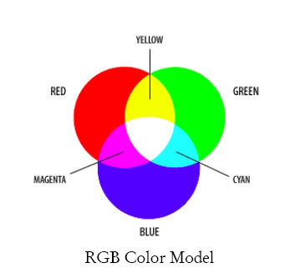

- Màu sắc bất kì đều được hình thành từ ba màu cơ bản RGB, TCS230 có khả năng tách màu sách nhận được thành 3 màu cơ bản

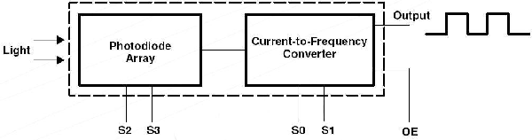

- Khối đầu là Photodiode Array gồm 3 màu cơ bản RGB để lọc màu từ ánh sang được phản xạ lại từ vật.

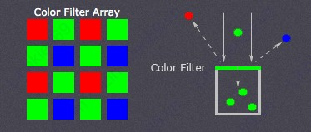

- Việc lựa chọn màng lọc được điều khiển bằng các chân S2, S3 kết nối với Arduino. Dưới đây là bảng quy định

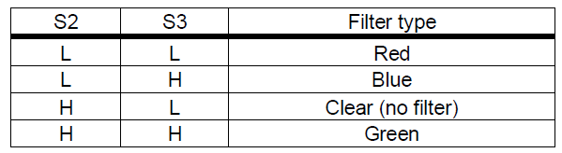

- Sau khi nhận được các thông số màu TCS230 sẽ gửi xung đến Arduino để xử lý. Dưới đây là bảng quy định chiều rộng xung

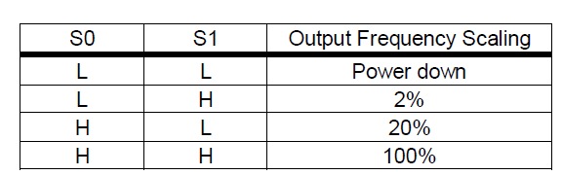

Code mẫu TCS 230 với Arm

int sort_color()

{

int color;

int Dred,Dblu,Dgre;

//Đọc dữ liệu màu đỏ

digitalWrite(s2,LOW);

digitalWrite(s3,LOW);

Dred= pulseIn(out ,LOW);

// Đọc dữ liệu màu xanh dương

digitalWrite(s2,LOW);

digitalWrite(s3,HIGH);

Dblu= pulseIn(out ,LOW);

//Đọc dữ liệu màu xanh lá

digitalWrite(s2,HIGH);

digitalWrite(s3,HIGH);

Dgre= pulseIn(out ,LOW);

//Phần này phải set lại thông số để nhận biết màu

//Nếu nhận được màu đỏ

Serial.print(Dred);

Serial.print("\t\t");

Serial.print(Dblu);

Serial.print("\t\t");

Serial.print(Dgre);

Serial.print("\t\t");

Serial.print("\n");

delay(1000);

//Nếu nhận được màu đỏ

if((Dred<Dblu)&&(Dred<Dgre)&&Dred<=12 &&Dred>= 6)

{

color = 1;

}

//Nếu nhận được màu xanh lá cây

else{

if((Dred>Dblu)&&(Dblu>Dgre)&&Dred>=15&&Dred<=30 && Dblu <=30 && Dblu >=11 && Dgre>=7 && Dgre<=29)

{

color = 2;

}

else

//Không có vật đặt vào

{

color = 0;

}